**新 书 推 荐**

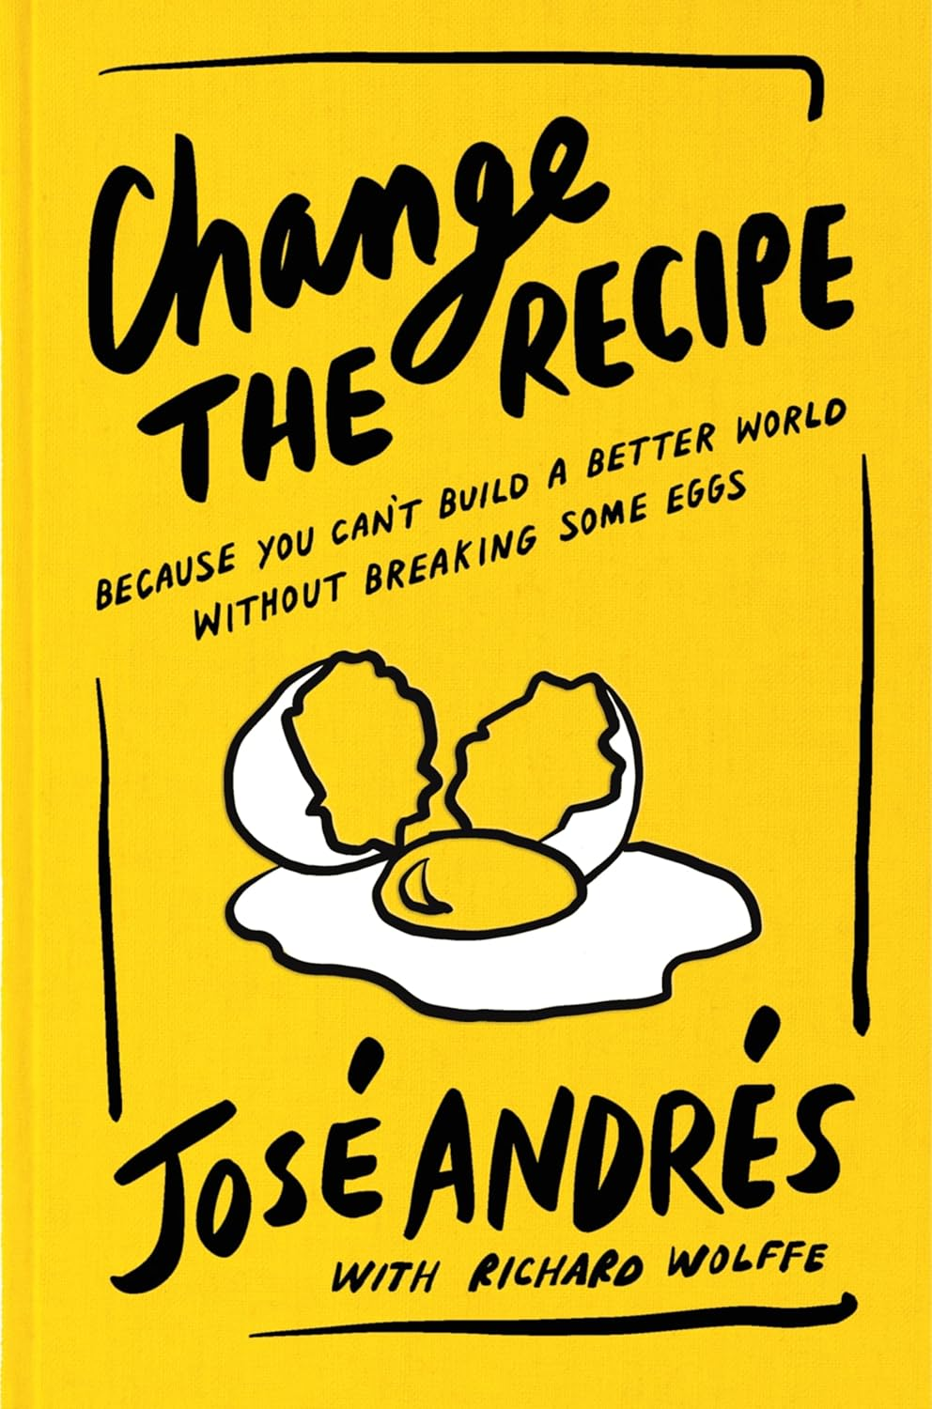**中文书名：《**破而后立：用美食改变世界的行动指南**》**

**英文书名：CHANGE THE RECIPE: Because You Can't Build a Better World Without Breaking Some Eggs**

**作 者：Jose Andres**

**出 版 社：Ecco**

**代理公司：Inkwell/ANA/Jessica**

**出版时间：2025年4月**

**代理地区：中国大陆、台湾**

**页 数：208页**

**审读资料：电子稿**

**类 型：心灵励志**

**内容简介：**

****来自著名厨师兼人道主义者何塞・安德烈斯的独特人生经验集****

**何塞・安德烈斯（Jose Andres）是一名厨师、企业家、作家、电视节目主持人，也是一位在全球范围内不懈努力的人道主义领袖。作为一位拥有四十多家餐厅的米其林星级厨师，何塞还是 “世界中央厨房”（World Central Kitchen）的创始人。“世界中央厨房” 是一个非营利组织，致力于在自然和人为灾害发生后为饥民提供食物。他一生的经历 —— 从厨房到冲突地区 —— 让他拥有了丰富的故事以及值得分享的经验时刻，这些故事和时刻既有趣、感人，又富有深刻见解。这一切都源于他坚信食物能让我们彼此更亲近，以及相信我们每个人都能够让世界变得更加美好。**

**《改变食谱》以何塞那独特鲜明的口吻写成，汇集了他人生中那些最具感染力、最有力量的经验教训：这些是他历经艰辛才获得的智慧，而他将自己的一生都奉献给了通过食物的力量来改变世界的事业。**

**作者简介：**

**何塞・安德烈斯（José Andrés）**是《纽约时报》畅销书《扎伊蒂尼亚》（*Zaytinya*）、《世界中央厨房食谱》（*The World Central Kitchen Cookbook*）、《我们喂饱了一座岛屿》（*We Fed an Island*）以及《释放蔬菜的魅力》（*Vegetables Unleashed*）的作者。作为一位获得艾美奖的电视节目主持人兼制片人，他曾被詹姆斯・比尔德基金会授予 “杰出厨师” 和 “年度人道主义者” 的荣誉，两次入选《时代》周刊 “全球最具影响力的 100 人” 榜单，并于 2025 年被授予总统自由勋章。

**理查德・沃尔夫（Richard Wolffe，合著者）**是《纽约时报》畅销书作家，也是获得艾美奖的电视制片人。二十年来，他一直与何塞・安德烈斯密切合作：从撰写专栏评论文章和演讲稿，到创作书籍、制作播客以及电视节目等方面。他曾担任国家地理纪录片《我们养活众人》（We Feed People）以及探索频道系列节目《何塞・安德烈斯与家人在西班牙》（José Andrés and Family in Spain）的执行制片人。《改变食谱》是他们合作撰写的第四本书。沃尔夫曾在微软全国广播公司（MSNBC）担任了十年的政治分析师，此前还曾在《新闻周刊》和《金融时报》担任白宫记者。他撰写了三本关于巴拉克・奥巴马总统的书籍，并定期为《卫报》撰写以美国政治为主题的专栏文章。

**书籍目录：**

前言

1 成长：早期教训

你不需要拥有一切

才能快乐

控制你的热情

坚守你的立场，但 知道何时让步

寻找简单的快乐

逃离煎锅

2 开始：新机遇

瞄准星辰

对帮助说“是”

创造不是复制

找到你的新边疆

抛下你的锚

承诺你所关心的

仔细观察森林

我们人民

创新可能就在你的鼻子底下

3 改变食谱：行动与影响

解放， 不是救赎

你是一个参与者， 不是一个旁观者

你真的不是 无所不知

行动要像现在一样 迫切和激烈

拥抱复杂性

播种希望的种子

建立一个灵魂伴侣团队

打一场正义之战

用人性建立社区

在你可以做出错误决定的地方工作

通过做你的工作做好事

你已经做出了艰难的决定

不要害怕大声的声音

优秀的领导者拥抱复杂性

为自己学习

不要浪费时间在无用的会议上

超越黑白

为比自己更伟大的事业 做出贡献

4 改变世界：新思维

时间是你最宝贵的原料

对故事保持渴望

无畏地前进

采取小步骤

改变体制

民主需要你

你的目的是找到你的目的

不要把自己烧焦

找到你的向导

建立更长的桌子， 而不是更高的墙

不要向愤世嫉俗投降

改变你的食谱：为年轻和渴望的心

附录

**感谢您的阅读！**

**请将反馈信息发至：版权负责人**

**Email**：**[Rights@nurnberg.com.cn](mailto:Rights@nurnberg.com.cn)**

安德鲁·纳伯格联合国际有限公司北京代表处

北京市海淀区中关村大街甲59号中国人民大学文化大厦1705室, 邮编：100872

电话：010-82504106, 传真：010-82504200

公司网址：[http://www.nurnberg.com.cn](http://www.nurnberg.com.cn/)

书目下载：<http://www.nurnberg.com.cn/booklist_zh/list.aspx>

书讯浏览：<http://www.nurnberg.com.cn/book/book.aspx>

视频推荐：<http://www.nurnberg.com.cn/video/video.aspx>

豆瓣小站：<http://site.douban.com/110577/>

新浪微博：[安德鲁纳伯格公司的微博_微博 (weibo.com)](https://weibo.com/1877653117/profile?topnav=1&wvr=6)

微信订阅号：ANABJ2002

